Rewalidacja indywidualna - O.R. gr VI- czas trwania zajęcia ok. 1/2 godz.
Opracowała: pedagog Grażyna Adamiak

1. Dziecko wykonuje polecenia:
- "przywitaj się ze mną podając mi rękę"
- "powiedz dzień dobry"
- "uśmiechnij się do mnie"
2. Ćwiczenie:
- karta pracy - Dorosły mówi " To jest czerwony samochód", polecenie: pomaluj samochód czerwoną kredką.
"Czego brakuje na rysunku?" Dziecko wymienia brakujący element i dorysowuje je np. koła, szyby , drzwi. Można podpowiedzieć dziecku lub naprowadzać go na poprawną odpowiedź. Następnie w podobny sposób kolejny element na obrazku.
To jest starszy pan...
To jest dom ...
To jest Klaudia ...

3. Rzucanie kulkami papierowymi do celu. Kulki wspólnie z dzieckiem robimy ze starej gazety, ulotki reklamowej, lub innego papieru. Celem jest miska, koszyk lub inny pojemnik. Chłopiec wrzuca raz lewą ręką, raz prawą. Rzucając musi np. głośno krzyknąć, albo zapiać jak kogut, zaszczekać jak pies, albo podskoczyć itp.

Karta pracy
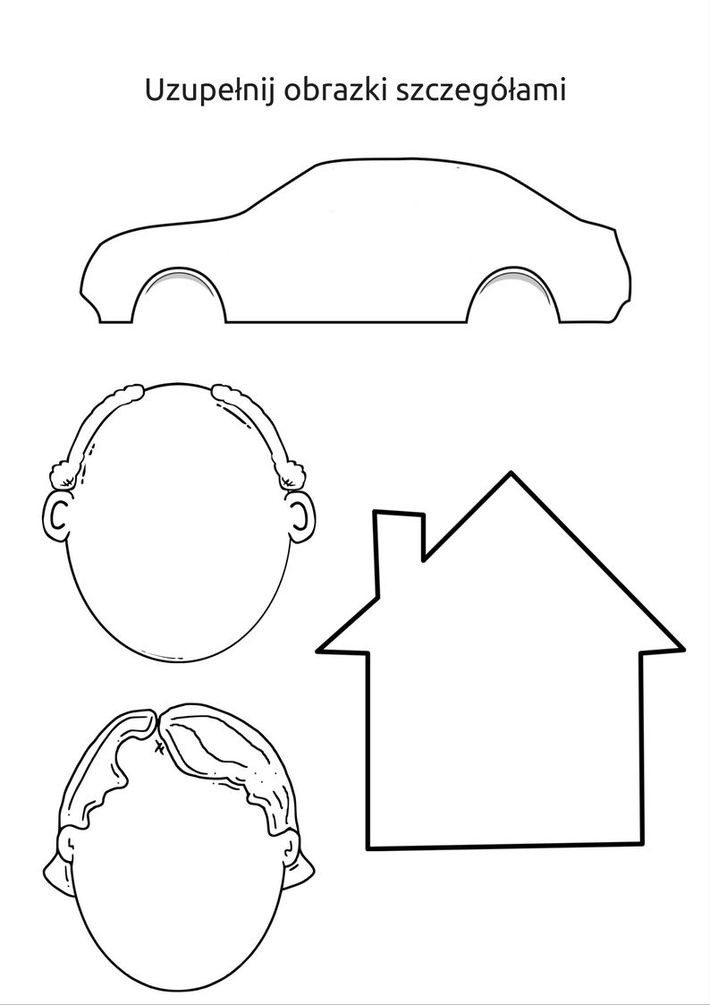

rewalidacja indywidualna - czas trwania zajęcia ok. 1/2 godz.

1. Dziecko wykonuje polecenia:
- "przywitaj się ze mną podając mi rękę"
- "powiedz dzień dobry"
- "uśmiechnij się do mnie"
2. Głośno czytamy dziecku historyjkę: jako ilustrację wykorzystujemy kartę pracy
Pewnego razu trzej chłopcy spotkali się na placu zabaw, (prosimy, aby O.R. pokazał i policzył chłopców na obrazku). Była piękna pogoda, świeciło słoneczko (prosimy chłopca aby pokazał na obrazku słoneczko i pokolorował odpowiednią kredką słonko i chmurkę). Na placu rosła zielona trawa (prosimy, aby chłopiec pokazał taką kredkę, w jakim kolorze jest trawa). Kwitły też kolorowe kwiatki (prosimy aby chłopiec pokolorował kwiatki: jeden na niebiesko, jeden na żółto, jeden na czerwono i jeden na różowo). Dwaj chłopcy huśtali się na huśtawce, a jeden siedział na trawie (prosimy aby O. pokazał chłopców na huśtawce i chłopca na trawie i ).
Zadajemy O.R. pytania:
- Ilu chłopców bawiło się na placu zabaw?
- Jaka to była pora roku lato, czy zima? Prosimy, aby uzasadnił swoją wypowiedź, jeżeli odpowie prawidłowo. Jeżeli odpowie źle naprowadzamy chłopca na poprawną odpowiedź.
- Kto jeszcze przyleciał na plac zabaw? Poprawna odpowiedź: motyl i ptaszek (prosimy chłopca, aby pokolorował motylka i ptaszka).
- Czy chłopcy dobrze się bawili? Jeżeli chłopiec odpowie poprawnie prosimy, aby uzasadnił swoją odpowiedź ( uśmiechnięte buzie, nie biją się, nie kłócą się, są zadowoleni) jeżeli nie potrafi odpowiedzieć naprowadzamy na poprawną odpowiedź.
3. Układanie układanki obrazkowej "puzzle", adekwatnej do wieku chłopca. Jeżeli nie ma w domu odpowiedniej układanki proszę przeciąć na maksymalnie 10 dowolnych części kolorową widokówkę, lub inny kolorowy obrazek np. wycięty z gazety i prawidłowo ułożoną układankę wkleić na kartkę z bloku.

